VII Региональная научно-практическая конференция учащихся
«Природно-культурное и духовное наследие Пензенской области»
Муниципальное бюджетное образовательное учреждение
Средняя общеобразовательная школа № 49 города Пензы
имени 354-й Калинковичской ордена Ленина, Краснознаменной, ордена Суворова стрелковой дивизии

Секция: Духовное наследие Пензенской области

Дорогами войны
(Боевой путь 354-й Калинковичской ордена Ленина, Краснознаменной, ордена Суворова стрелковой дивизии)

Выполнила:
Елпатова Алина Евгеньевна,
ученица 10 класса,
МБОУ СОШ №49 г. Пензы
Научный руководитель:
Костригина Елена Александровна,
учитель географии
МБОУ СОШ №49 г. Пензы

Пенза, 2020

Содержание работы

Введение___________________________________________________________2
Глава I. Боевой путь 354-й стрелковой Калинковичской Ордена Ленина Краснознамённой ордена Суворова дивизии___________________________3-8
Глава II. «Один за всю дивизию» – Александр Константинович Дручков_9-10
Глава III. История музея боевой славы 354-й Калинковической ордена Ленина Краснознаменной ордена Суворова стрелковой дивизии средней общеобразовательной школы №49 г. Пензы, носящей имя этой дивизии11-12
Заключение _____________________________________________________13-14
Источники_________________________________________________________15
Приложения ____________________________________________________16-20

Введение
Человечество всегда хранит в своей памяти события, в которых решалась его судьба.
Выбранная нами тема интересна и актуальна на сегодняшний день.
В 2020 году исполняется 75 лет со дня окончания Великой Отечественной войны. Свою работу мы посвящаем воинам – пензенцам.
Многие современники полагают, что во время войны наша область была глубоким тылом. Между тем в наиболее тяжелый период Великой Отечественной Пенза оказалась прифронтовым городом. Вокруг города сооружались десятки километров противотанковых рвов и окопов, строились сотни блиндажей. Кроме того, в прифронтовой области шло формирование воинских частей и соединений.
Из книги В. А. Мочалова «354-я в боях за Родину» я узнала, что бойцы и командиры дивизии героически сражались на фронтах Великой Отечественной войны. Дивизия участвовала в битве за Москву, Курской битве, операции «Багратион», Берлинской операции и других сражениях Великой Отечественной войны. 354-я стрелковая дивизия награждена орденами Ленина, Красного Знамени и Суворова II-й степени. В 1944 году ей присвоено почетное наименование «Калинковичская» за освобождение г. Калинковичи в Белоруссии. За годы войны дивизия прошла с боями 2000 километров, освободила от захватчиков 1100 населенных пунктов, уничтожила 27 тысяч вражеских солдат и офицеров, много боевой техники. За мужество 4586 солдат и офицеров дивизии удостоены орденов и медалей, семерым воинам присвоено звание Героя Советского Союза.
Целью работы является изучение истории формирования 354-й Калинковической стрелковой дивизии и её роли в разгроме фашистских войск под Москвой, о мужестве и героизме воинов - пензенцев.
Задачи работы:
- повышение познавательного интереса к истории и культуре родного края;
- формирование чувства уважения к ветеранам войны и труда;
- увековечение памяти воинов, погибших при защите Отечества.
Объект исследования: боевой путь дивизии, рожденной на пензенской земле, герои-пенезенцы.
Практическая значимость состоит в том, что материалы можно использовать на уроках истории, на уроках исторического краеведения при изучении Великой Отечественной войны 1941-1945 гг., а также при проведении экскурсий в школьном музее.

Глава 1. Боевой путь 354-й стрелковой Калинковичской Ордена Ленина Краснознамённой ордена Суворова дивизии
На рассвете 22 июня 1941 года гитлеровская Германия начала войну против Советского Союза, обрушив на нашу страну удар огромной силы. Началась Великая Отечественная война, которая длилась 1418 дней и ночей, принесла неисчислимые бедствия советским людям.
За первый месяц войны враг оккупировал значительную часть страны, продвинулся вглубь до 300-600 км, потеряв при этом 100 тыс. человек убитыми. К исходу второго месяца войны положение на фронте стало критическим. Уже была призвана в армию наиболее дееспособная часть мужского населения, на службу фронту брошены лучшие машины, тракторы, кони. Судьба страны зависела от того, удастся ли найти силы для продолжения войны. В этом направлении велась огромная работа.
В августе 1941 года Военный совет Приволжского военного округа, выполняя директиву Генерального штаба, принял решение сформировать 354-ю стрелковую дивизию. Штаб дивизии и 921-й артиллерийский полк формировались в городе Кузнецке Пензенской области, 1199-й стрелковый полк — в селе Анненкове, 1201 -й стрелковый полк — в Сосновоборске, 1203-й — в селах Индерке и Липовке Сосновоборского района. Отдельные подразделения дивизии формировались в селах Кузнецкого района — Евлашеве, Никольском, Чибирлее и других. Штаб и политотдел дивизии в Кузнецке разместились в клубе овчинно-шубного комбината и в здании горвоенкомата. Основной костяк дивизии составляли жители Пензенской и граничащей с ней областей.
Командиром дивизии был назначен 39-летний полковник Дмитрий Федорович Алексеев, прошедший в годы гражданской войны три фронта — Северный, Карельский и Туркестанский, позже окончивший военную академию, в предвоенные годы служивший начальником Куйбышевского пехотного училища.
В состав дивизии входили:1199-й стрелковый полк; 1201-й стрелковый полк; 1203-й стрелковый Краснознамённый ордена Суворова полк; 921-й артиллерийский полк; 412-й миномётный дивизион (с 25.01.1942 до 01.06.1942)
307-я зенитная батарея (645-й отдельный зенитный артиллерийский дивизион) (до 20.10.1942); 274-й отдельный истребительно-противотанковый дивизион (с 19.01.1942); 420-я разведывательная рота; 476-й отдельный сапёрный батальон
809-й отдельный ордена Александра Невского батальон связи (809-я отдельная рота связи); 443-й медико-санитарный батальон; 436-я отдельная рота химической защиты; 473-я автотранспортная рота; 212-й полевой автохлебозавод; 778-й дивизионный ветеринарный лазарет; 355-я полевая почтовая станция; 788-я полевая касса Госбанка; 257-я отдельная штрафная рота 65-й армии (в период нахождения в составе армии).
Командиры дивизии
Алексеев Дмитрий Фёдорович (01.09.1941 – 17.10.1943), полковник, с 19.05.1943 генерал-майор;
Фурт Порфирий Сергеевич (18.10.1943 – 21.11.1943), генерал-майор;
Алексеев Дмитрий Фёдорович (22.11.1943 – 27.12.1943), генерал-майор;
Крымский Николай Алексеевич (28.12.1943 – 13.02.1944), полковник;
Смирнов Николай Васильевич (14.02.1944 – 10.04.1944), полковник;
Вдовин Сергей Андреевич (15.04.1944 – 28.06.1944), полковник;
Джанджгава Владимир Николаевич (29.06.1944 – 09.05.1945), полковник, с 02.11.1944 генерал-майор.
Путь боевой славы 354-й стрелковой дивизии (1941-1945 гг.)
29-30.11.1941 на подмосковные станции Химки и Сходня прибыли первые из 16 эшелонов с частями 354-й дивизии. Сразу по поступлении в действующую армию 29.11.1941 части дивизии заняли позиции на Ленинградском шоссе и на северной окраине деревни Крюково от 40-го километра Ленинградского шоссе до «Красного Октября».
02.12.1941 дивизия нанесла первый контрудар по противнику в районе села Матушкино. Боевой опыт давался дорогой ценой: за первые шесть дней боев из строя выбыло более тысячи человек. 07.12 дивизия перешла в наступление, к исходу дня прорвав оборону противника на фронте шириной 5 километров и продвинувшись вперед на 4 километра. Это была первая скромная победа, с которой воинов поздравил командующий 16-й армией К. К. Рокоссовский. Так дивизия включилась в разгром немецких войск под Москвой.
09.12.1941 части дивизии овладели деревней Матушкино и вышли на рубеж Чашниково, Алабушево. К исходу дня 12.12.1941 дивизия под командованием Алексеева Д.Ф. вышла к Истринскому водохранилищу. Перед ее полками была поставлена задача овладеть сильно укрепленным западным берегом. В ночь на 13.12.1941 части дивизии перебрались по льду на западный, сильно укреплённый берег и захватили деревни Армягово и Новосёлово, но утром контратакой противника были отброшены на восточный берег.
16.12.1941 штурмовые отряды дивизии опять перебрались по льду на западный берег, просочились в тылы немецких частей и вновь овладели Армяговым и Новосёловым. Воспользовавшись замешательством противника, вся 354-я стрелковая дивизия форсировала водохранилище и вытеснила немцев из селений Дьяково, Лечищево, Алехново.
24.12.1941 в составе ударной группы 16-й армии дивизия должна была прорвать фронт обороны противника на участке Чертаново, Осташёво и выйти
на реку Руза, в дальнейшем — ударом во фланг противнику занять Терехово, Федосьино, отрезая противнику пути отхода на запад и юго-запад. Дивизия, начиная с 24.12.1941 вела тяжёлые наступательные бои, оказавшиеся совершенно безуспешными. В ходе наступления дивизия понесла тяжелейшие потери. Все полки дивизии сведены в один сводный батальон. Наступление на участке дивизии закончилось в середине первой декады января 1942 года.
07.01.1942 она держала оборону на рубеже в 1 километр восточнее Чертаново и Кузьминское, вела бои приблизительно на этом рубеже до 15.01.1942. Затем части противника начали отход, дивизия заняла Колышкино, Овинище. 17.01.1942 село Осташёво (тогда центр Осташёвского района Московской области) было освобождено бойцами 1203-го стрелкового полка 354-й стрелковой дивизии. 20.01.1942 дивизия заняла Терехово, Княжево, Игнатково и продолжала наступление главными силами в направлении села Болычево. 24.01.1942 освободила город Поречье, продолжила наступление и вышла на подступы к Гжатску. В начале февраля 1942 вела тяжёлые бои за Акатово, была переброшена на Кострово-Долгиневское направление. С 05.03.1942 по 16.03.1942 вела тяжелейшие бои за Кострово и Долгинево.
В ходе Ржевско-Сычёвской наступательной операции лета 1942 года она наступала с 30.07.1942 из района юго-восточнее Погорелое Городище, в направлении на юго-запад, в полосе действия 2-го гвардейского кавалерийского корпуса в общем направлении на Сычёвку. К 10.08.1942 после форсирования реки Гжать была остановлена в районе Колокольни на реке Вазуза, где перешла к обороне и отбивала контратаки вражеских войск. С 22.08.1942 была вынуждена отойти к Гребенкино, Подъяблонки, Колокольня. С 02.09.1942 дивизия, поддерживаемая 100-й танковой бригадой, вновь наступала на Бургово, Романово, продвинулась на некоторое расстояние, однако к 04.09.1942 была вынуждена отойти на исходные позиции.
Осень и начало зимы 1942-43 гг. дивизия провела в тяжелых кровопролитных боях под Ржевом в составе 31-й и 20-й армий Западного фронта. Части дивизии вели тяжёлые наступательные бои до 05.12.1942. К середине декабря 1942 года дивизия была обескровлена. Последние бои она вела в районе Талица — опорного пункта обороны противника. Во время атак дивизия была практически разгромлена и преобразована в «смешанные дивизионные штурмовые отряды», а точнее в единственный штурмовой отряд. Наконец, 19.12 она была выведена в резерв армии, а в начале января 1943 года направлена в район станции Княжьи Горы на формирование, после чего была передана в резерв Ставки Верховного Главнокомандования.
Начинался 1943 год. Это было время завершения разгрома фашистских войск под Сталинградом, означавшего перелом в ходе войны. 08.12.1943 354-я дивизия по железной дороге была переброшена на станцию Елец с тем, чтобы войти в состав 65-й армии генерала П. И. Батова, громившей перед тем гитлеровцев в сталинградских степях. В составе этой прославленной армии 354-я дивизия сражалась до конца войны.
25.12 дивизия включилась в наступательные бои войск Воронежского и Центрального фронтов, в результате которых к весне образовалась знаменитая Курская дуга. 354-я дивизия оказалась в ее вершине, в районе Севска. 25 сентября 1943 года воины 354-й дивизии после ожесточенного боя заняли станцию Тереховка, вступив на территорию Белоруссии. А еще через месяц она вышла к Днепру в районе города Лоева, оттуда начала в ноябре 1943 года наступление в ходе Гомельско-Речицкой операции и вышла на рубеж Озаричи-Паричи.
В конце ноября при взятии Гомеля, когда дивизия понесла ощутимые человеческие потери, в нее влилось 170 человек из отряда имени Котовского Гомельского соединения. Когда дивизия преодолевала Полесские болота, именно бойцы из числа белорусских партизан учили пензяков, как делать насыпные ячейки с бруствером из нескольких небольших болотных кочек и настила хвои, а артиллеристов – держать у каждой пушки или миномета кучу хвороста, так как после нескольких выстрелов орудия погружались в трясину.
08.01 дивизия продолжила наступление в направлении Калинковичи — Мозырь.
Несмотря на сильную оборону противника, наши войска 14.01.1944 освободили Калинковичи. С того дня 354-я стрелковая дивизия получила почетное наименование «Калинковичская».
В течение января 1944 части дивизии продвинулись в глубину немецкой обороны на 11 километров, освободив 15 населённых пунктов и 28.01.1944 вышли в район 300 метров юго-восточнее Виши. В феврале 1944 дивизия вела бои в районе Гороховичи и Пружинищи. В марте 1944 вела частные бои в том же районе, освободила из немецкого концлагеря в районе Озаричи до 9 тысяч заключённых.
В апреле и мае 1944 г. части дивизии занимали оборону и производили инженерные работы на промежуточном рубеже обороны на восточном берегу реки Виша.
29.06.1944 дивизия участвовала в освобождении Бобруйска, вела бои в самом городе, захватила железнодорожный вокзал.
За освобождение Бобруйска дивизия Указом Президиума Верховного Совета СССР от 05.07 1944 была награждена орденом Красного Знамени.
После разгрома и пленения Бобруйской группировки противника дивизия устремилась к Барановичам, ведя скоротечные бои с заслонами противника. Город был взят 8 июля 1944 г. За освобождение этого важного железнодорожного узла Указом Президиума Верховного Совета СССР от 29.07.1944 дивизия была награждена орденом Суворова II степени.
На 11.07.1944 вела бои близ города Коссово (Брестская область), на 22.07.1944 в районе села Жерчицы (Брестская область). В ходе наступления, дивизия прошла 590 километров боевого пути, освободила более 100 населённых пунктов, участвовала в освобождении Барановичей. 17.07.1944 вышла к государственной границе СССР — на Западный Буг в районе южнее Милейчиц.
В конце 44-го 65-ю армию передали из состава 1-го Белорусского в состав II Белорусского фронта. С ним 354-я дивизия освобождала Польшу. Войну закончила в Германии (в Восточной Померании) весной 45-го года.
После перегруппировки, в течение августа 1944 она вышла на государственную границу в районе Гранное. Форсировала Западный Буг, прорвала долговременную и глубокоэшелонированную оборону противника, и в конце августа вышла в район Пшийма. За август дивизия прошла боевой путь в 160 километров и заняла 49 населённых пунктов на польской территории.
Дивизия вступила в бои, наступая на Карневск, 06.09.1944 в полном составе находилась на плацдарме. В течение сентября-октября 1944 года вела тяжелейшие бои на плацдарме, особенно напряжённые в первой декаде октября под Буда-Цепелинска. Вела бои на плацдарме вплоть до января 1945, на 19.11.1944 находилась возле населенного пункта Пискорня Мала (13 километров юго-западнее города Пултуск).
В январе 1945 года перешла в наступление. 18.01 дивизия освободила город Плоньск. 26.01.1945 первой из соединений армии подошла к Висле и с ходу захватила плацдарм на левом берегу в районе Нойсас. Однако к 27.01 дивизия вышла к р. Висла, форсировав которую освободили города Черск, Старгард. К началу февраля перед войсками фронта была поставлена задача: разгромить Восточно-Померанскую группировку противника, овладев городом-крепостью Данциг. Задача состояла в том, чтобы не дать связать себя длительной осадой крепости. Поэтому к штурму города готовились тщательно, используя весь накопленный опыт боев в городах. 25.03 подразделения 354-й дивизии завязали бои за пригород Данцига и за два дня овладели им.
Крепость экстракласса Данциг (ныне Гданьск) пала. Родина высоко оценила подвиг воинов 354-й дивизии в Восточно-Померанской операции. За овладение городом Старгард 1199-й и 1203-й полки были награждены орденами Кутузова III степени, за Данциг эти же полки были удостоены орденов Красного Знамени, а 1201-му полку присвоено почетное наименование «Данцигский». 809-й батальон связи и 274-й отдельный истребительно-противотанковый дивизион были награждены орденами Александра Невского.
После перегруппировки дивизия заняла позиции в районе южнее Штеттина. 20.04.1945 должен был начаться штурм района, но быстро форсировать реку не удалось, части попали под массированный огонь из оборонительного района. Лишь во второй половине дня рота дивизионной разведки (24 воина) по своей инициативе совершила дерзкий бросок через Одер, захватила клочок берега и тем дала возможность одному полку к вечеру переправиться и закрепиться севернее Сядло-Дольве. 22.04.1945 дивизия заняла Пшецлав и была там остановлена сильным сопротивлением противника. В ходе дальнейшего наступления 24-25.04 противник был обескровлен. На следующий день 354-ядивизия перешла к преследованию врага. 28.04.1945 освободила город Пазевальк, а 01.05.1945 освободила город Гриммен.
Дивизия в походных колоннах уходила на Штральзунд. Все жили предчувствием победы. 02.05 воины вышли на побережье Балтийского моря. Через пролив виднелся остров Рюген, занятый противником. Сформировали десант на самоходных баржах. Когда они приблизились к острову и дали залп из реактивных установок, на берегу появились сотни военных с белыми флагами.
Так завершился боевой путь 354-й дивизии, начавшийся в 1941 году у стен Москвы. За успешное выполнение заданий командования на завершающем этапе войны дивизия 04.06.1945 года была награждена высшей наградой Родины — орденом Ленина. За время войны состав дивизии менялся трижды.
354-я стрелковая Калинковичская ордена Ленина, Краснознаменная ордена Суворова дивизия была одним из прославленных боевых соединений Советской Армии периода Великой Отечественной войны.
24 июня 1945 года боевое Знамя прославленной 354-й дивизии было вынесено на Парад Победы сводным полком 2-го Белорусского фронта.
За годы войны дивизия прошла с боями 2000 километров, освободила от захватчиков 1100 населенных пунктов, уничтожила 27 тысяч вражеских солдат и офицеров, много боевой техники. За мужество 4586 солдат и офицеров дивизии удостоены орденов и медалей, семерым воинам присвоено звание Героя Советского Союза. После завершения военных действий дивизия была выведена в Польшу, в 1946 году расформирована.

Глава II. «Один за всю дивизию» – Александр Константинович Дручков
Все дальше уходят от нас события Великой Отечественной войны, все меньше остается ветеранов, свидетелей и участников тех героических событий. 5 лет назад их оставалось четверо. Четверо из 354-й стрелковой дивизии. Теперь остался один. Один за всю дивизию. Это наш земляк, житель Рамзая, Дрючков Александр Константинович, связист 354-й стрелковой дивизии. Он большой друг нашей школы. Мы знакомы с Александром Константиновичем уже 15 лет. Ветеран часто посещает школу №49, встречается с детьми, принимает участие в мероприятиях. Наши учащиеся, экскурсоводы музея, несколько раз были в гостях у Александра Константиновича.
Родился Александр Константинович 20 сентября 1926 года в селе Кандиевка Башмаковского района Пензенской области. Когда началась Великая Отечественная, как и все мальчишки, мечтал бить фашистов. Но в армию брали только с 16 лет. Саша в 1943 году пошел на подлог, изменив дату рождения на 20 марта. С тех пор празднует день рождения два раза в год.
Его зачислили на радиокурсы, которые он окончил с отличием. Александр был направлен в Белоруссию, в 354-ю стрелковую дивизию, во взвод разведки 921-го артполка, где готовилась крупнейшая операция под кодовым названием «Багратион».
Так началась военная судьба маленького солдата, Александра Дручкова (Приложение 1), человека, обладающего огромным мужеством, большой силы воли, неистощимым желанием одолеть врага. Защитить родную землю. Он, пройдя всю войну, сполна испытал все, что можно испытать и пережить бойцу. Был ранен, тонул в болотах Полесья, терял друзей. Особо ветеран вспоминает освобождение Польши. Жители встречали освободителей со слезами на глазах, дарили цветы.
- Мы заняли тогда Наревский плацдарм, который Гитлер называл кинжалом, направленным на Берлин. Фашисты собрали все силы, чтобы сбросить нас с него. Под шквальным огнем противника погибли многие мои земляки… И тогда мы пошли на отчаянный шаг, вызвав огонь артиллерии на себя. Я был ранен. Как выжил, до сих пор ума не приложу. Но врага остановили.
Не может забыть Александр Константинович освобождение концлагеря. До сих пор он помнит горы трупов, похожих на скелеты.
При взятии Германии наши солдаты мстили за поруганную Родину, за унижения и потери, они жгли дом за домом. Но, как вспоминает Дручков, русская душа отходчива. Потом уже кормились на наших кухнях жители освобожденных городов, смущаясь, солдаты совали немецким детишкам куски хлеба – жалко, ведь дома свои такие же.
Закончил войну Александр Константинович 8 мая на берегу Балтийского моря, в городе Штральзунде, где дивизия, в которой он служил, блокировала курляндскую группировку немцев. К тому времени он уже имел 10 боевых наград – это в 19 лет! Демобилизовался в 1949 году.
За все бои Александр Дручков получил медаль «За отвагу». Затем грудь фронтовика украсили ордена Красной Звезды (за форсирование Одера и Ниссы), Отечественной войны II степени, медаль «За победу над Германией». Всего у Александра Константиновича 25 наград.
Вернувшись домой, решил учиться. Выбрал строительный техникум. Но его всегда тянуло к земле, поэтому, когда открылся Пензенский сельхозинститут, Александр поступил на агрономический факультет. Окончил институт и всю жизнь проработал в сельскохозяйственном производстве. Удостоен почетного звания «Заслуженный работник сельского хозяйства».
Александр Константинович осел в селе Рамзай Мокшанского района, где в последние годы работал директором учхоза Пензенской сельхозакадемии. После выхода на пенсию занялся пчеловодством. Начинал с двух ульев, а сегодня расширил хозяйство до 42. Ветеран увлекся также цветоводством, а недавно решил показать пример молодежи и заняться выращиванием овощей в теплице.
Сейчас Александру Константиновичу 93 года. Живет в Рамзае, окружен заботой и любовью детей, внуков и правнуков. Конечно, возраст и боевые ранения дают о себе знать, но он бодр духом, всегда ответит на звонок, всегда на связи. Таков он, связист 354-й стрелковой дивизии, оставшийся один за всю дивизию, Александр Константинович Дрючков, ветеран Великой Отечественной войны, наш земляк, живая легенда, человек, совершивший свой подвиг ради жизни на земле (Приложение 2).

Глава III. История музея боевой славы 354-й Калинковической ордена Ленина Краснознаменной ордена Суворова стрелковой дивизии средней общеобразовательной школы №49 г. Пензы, носящей имя этой дивизии.
В этом учебном году нашей школе исполнилось 60 лет. С 2009 года она носит имя 354-й стрелковой дивизии, сформированной на территории Пензенской области в годы Великой Отечественной войны.
А началось все с того, что в сентябре 1980 года по инициативе директора школы Вячеслава Владимировича Тарасова началась работа по созданию школьного музея. Конечно, он возник не на пустом месте. В его основу легли материалы комнаты боевой славы, рассказывающие о 354-й стрелковой дивизии.
9 мая 1981 года состоялось торжественное открытие школьного музея. В данный момент в нем представлены следующие экспозиции: «Истрия школы», «Учителя – участники Великой Отечественной войны», «История детского движения» и некоторые другие.
Главная экспозиция посвящена героическому подвигу бойцов и командиров дивизии, которая была сформирована в Пензенской области и встала на защиту Москвы 2 декабря 1941 года. Фонд музея представляет собой как подлинные экспонаты, так и копии подлинников. В экспозиции представлены капсулы от снарядов, каски, предметы быта солдат, противогаз, винтовки, капсулы с землей с мест сражения дивизии, саперные лопаты, фляжки, котелки и многое другое.
Данные экспонаты были привезены из Подмосковья в 1980 году. Отряд «Поиск-80» в составе директора школы №49 Тарасова Вячеслава Владимировича, старшей пионервожатой Тугаевой , 9-ти и 10-классников отправились по маршруту: Пенза – Москва – Зеленоград – Калинковичи – Минск - Пенза. (Приложение 3, 4, 5)В результате поездки был собран богатейший материал о 354-й стрелковой дивизии. До сих пор он представляет основу экспозиции о 354-й стрелковой дивизии. (Приложение 6, 7, 8, 9)
Музей школы №49 является центром военно-воспитательной работы. Здесь проводятся не только общешкольные, но и городские мероприятия. В целях осуществления гражданско-патриотического и духовно-нравственного воспитания подрастающего поколения музей школы №49 использует различные методы и формы работы: изучение истории 354-й стрелковой дивизии, поисковая работа, встречи с ветеранами Великой Отечественной войны, проведение экскурсий, оформление тематических стендов. Экскурсоводы музея (сейчас это учащиеся 7б класса) принимают активное участие в различных конференциях, конкурсах, занимают призовые места и получают поощрительные грамоты различных ведомств.(Приложение10, 11,12)
Также музей школы №49 принимает активное участие в различных акциях городского масштаба. Так на базе нашей школы стартовала акция «Мы не были на той войне». Музей школы №49 был штабом по сбору фотографий ветеранов Великой Отечественной войны. В этом учебном году на базе Дома молодежи наша школа провела общегородское мероприятие, посвященное Дню героя. Перед учащимися школ города выступили экскурсоводы музея школы №49 с докладом о боевом пути 354-й стрелковой дивизии и о ее ветеранах.
В ноябре 2019 года в Москве, в редакции «Российской газеты», была проведена презентация документального фильма «Один за всю дивизию», посвященного нашему земляку, связисту 354-й стрелковой дивизии, единственному оставшемуся в живых из всего ее состава, Дручкову Александру Константиновичу. На премьерном показе присутствовали и приглашенные представители нашей школы, в частности, руководитель музея Мордвинова Т.К.
В феврале школа №49 выступила с инициативой - показать фильм «Один за всю дивизию» учащимся школ города. Именно с этой целью была подготовлена и проведена тематическая литературно-музыкальная композиция, посвященная Дню защитника Отечества.

Заключение
Все дальше отдаляются от нас трагические дни Отечественной войны 1941 – 1945 годов. Человеческая память коротка. Но забыть тех, кто защитил нас от фашистских варваров, мы не имеем права. И подвиг воинов 354-ой дивизии не забыт народом.
Около 79 лет назад была сформирована 354-я стрелковая дивизия, выполнившая наказ земляков: донести победное знамя до гитлеровской Германии. Начав свой боевой путь у стен Москвы, воины соединения завершили его, участвуя в Берлинской операции. Знамена дивизии и ее частей увенчаны многими боевыми орденами. Воины 354-й гордились и гордятся тем, что за время боевых действий они ни разу не отступили, оставляя это на долю отборных частей германской армии. И подвиг воинов 354-ой дивизии не забыт народом.
В декабре 1966 года, в ознаменование 25-й годовщины разгрома немецких войск под Москвой было принято решение о создании памятника Неизвестному солдату. Из братской могилы на 41-ом километре Ленинградского шоссе, там, где вела кровопролитные бои 354-я стрелковая дивизия, был взят прах безымянного солдата и 3 декабря торжественно погребен у Кремлевской стены в Александровском саду. Вероятность того, что в могиле у памятника Неизвестному солдату покоится прах нашего земляка–пензенца, очень высока.
Это предположение верно и относительно Монумента воинской и трудовой Славы на проспекте Победы в городе Пенза. В преддверии торжественной закладки памятника в 1975 году из Пензы в Подмосковье, на место первого боя Пензенской 354-й дивизии, в район станции Крюково и на 41 км Ленинградского шоссе выехала экспедиция. Пензенские мотоспортсмены взяли из братских могил «святые горсти земли». В ритуале взятия земли принял участие бывший командир дивизии генерал Д.Ф. Алексеев. Он встал перед могилой на колени и не мог сдержать слез. Тогда же от «Вечного огня» у памятника Неизвестному солдату у Кремлевской стены в Александровском саду был зажжен и привезен в Пензу, к Монументу воинской и трудовой Славы факел. «Вечный огонь» вспыхнул на проспекте Победы в день торжественного открытия памятника.
В 1994 году в преддверии 50-летия Победы нашего народа в Великой Отечественной войне была запланирована велоэкспедиция в Германию по местам последних боев 354-й дивизии, которая стала символом героизма и мужества пензенцев в годы войны. Проделав путь по Чехии, Австрии, Словакии и Польше, нашим велоспортсменам до Германии доехать не удалось.
Прах с могил воинов 354-й дивизии, взятый в той экспедиции, 22 сентября 1996 года был захоронен в торжественной обстановке возле памятника «Проводы» в Пензе.
Мы должны помнить о прошлом и благодарить старшее поколение за Великую Победу. Она оплачена миллионами жизней, слезами родных и близких. Спасибо павшим и живым.

Источники
1.Боеприказ № 0208 Штадив 354 санаторий 2 км южнее Елино 6.12.41/ Копия документа. – ЦАМО РФ. Ф.1674. Оп.1. Д.163. Л.18-20.
2. Оперативная сводка № 9 К 18.00 7.12.41 ШТАДИВ 354/ Копия документа. - ЦАМО РФ. Ф.1674. Оп.1. Д.12. Л. 17.
3.Оперативная сводка № 11 К 24.00 8.12.41 Штадив 354 Санаторий, что 2 км южнее Елино/Копия документа. - ЦАМО РФ. Ф.1674. Оп.1. Д.12. Л. 19.
4. Оперативная сводка № 12 К 10.00 9.12.41 ШТАДИВ 354 САНАТОРИЙ, что 2 км южнее Елино/Копия документа. - ЦАМО РФ. Ф.1674. Оп.1. Д.12. Л. 22.
5. Оперативные сводки штаба 354 стрелковой дивизии. (Центральный Архив Министерства обороны РФ; http://archive.mil.ru/archival_service/central/contacts.htm)
6. Сайт «Подвиг народа»(справочники поиска погибших по наградам; http://podvignaroda.ru/?#tab=navHome)
7. Сайт МОРФ- ОБД-потери РККА.( http://www.obd-memorial.ru/html/)
8.Сведения о воинах, захороненных и неувековеченных в Братской могиле д.Александровка Солнечногорского района Московской области/ Копия документа. – Государственный Зеленоградский историко-краеведческий музей.
9. Энциклопедия «Википедия».354-ая орденов Ленина, Красного Знамени и Суворова II степени Калинковичской стрелковая дивизия.(http://ru.wikipedia.org)
10. «Soldat»(справочники военнопленных и узников концентрационных лагерей; http://www.soldat2d.ru/)

Список использованной литературы
- В. Родькин, Дручков Александр Константинович, «Пензенская правда», 12 марта 2009г.
- Мочалов В.А. 354-я в боях за Родину: история 354-й стрелковой Калинковической ордена Ленина, Краснознаменной, ордена Суворова дивизии. – Пенза, 1996.
- В. А. Мочалов. ТРИСТА ПЯТЬДЕСЯТ ЧЕТВЁРТАЯ СТРЕЛКОВАЯ ДИВИЗИЯ / Пензенская энциклопедия. М.: Научное издательство «Большая Российская энциклопедия», 2001
- От Кузнецка до острова Рюген. Боевой путь 354-й стрелковой Калинковичской ордена Ленина Краснознамённой ордена Суворова дивизии: методические материалы. – Пенза: Центральная городская публичная библиотека им. В.Г. Белинского, 2014. – 20с.
- Павлов И.Н. От Москвы до Штральзунда: Боевой путь 354-й стрелковой Калинковической ордена Ленина, Краснознаменной, ордена Суворова дивизии. – М.: Воениздат, 1985.

Приложения 1, 2 Дручков Александр Константинович
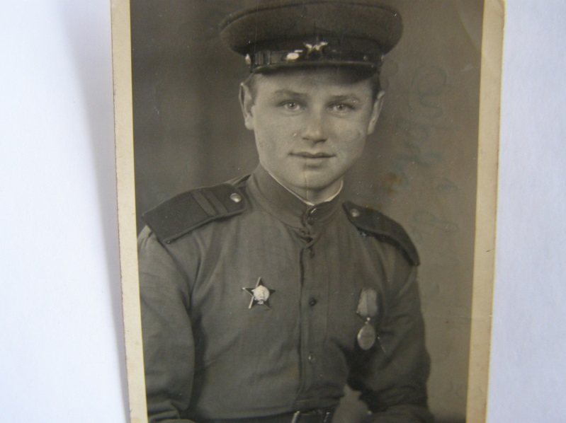
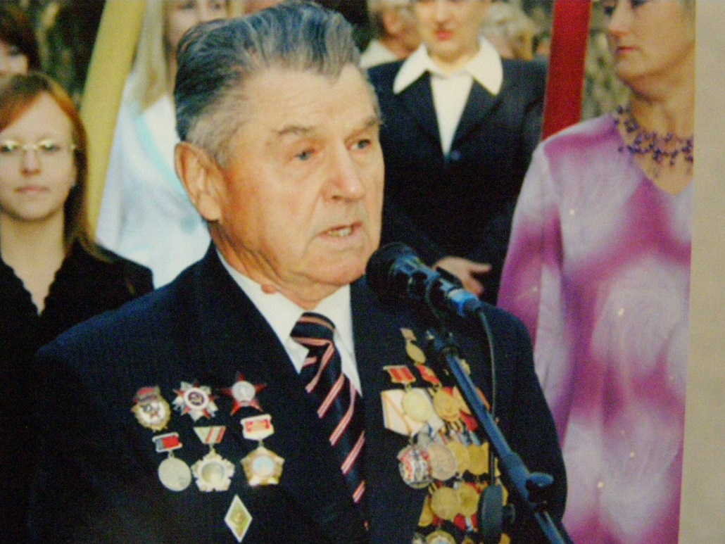

Приложения 3, 4, 5. Маршрут поискового отряда. Участники поискового отряда МБОУ СОШ №49 «Поиск 80»
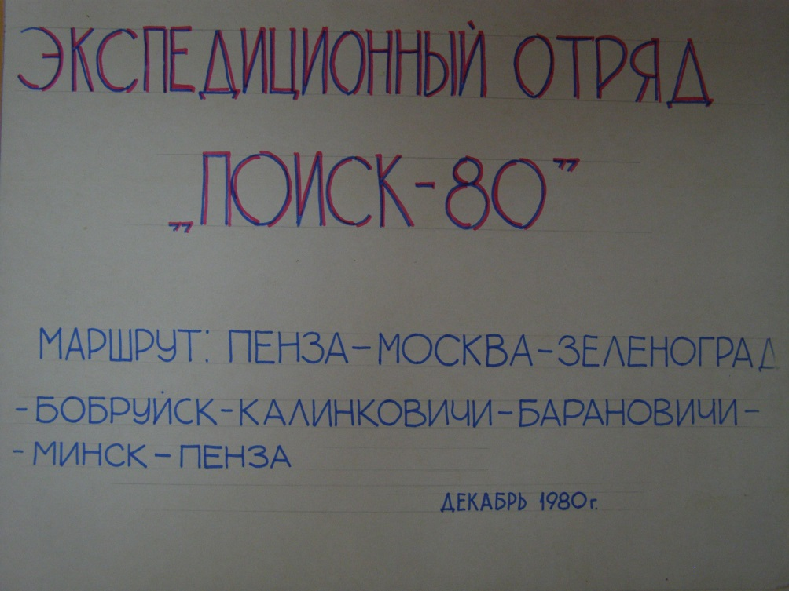

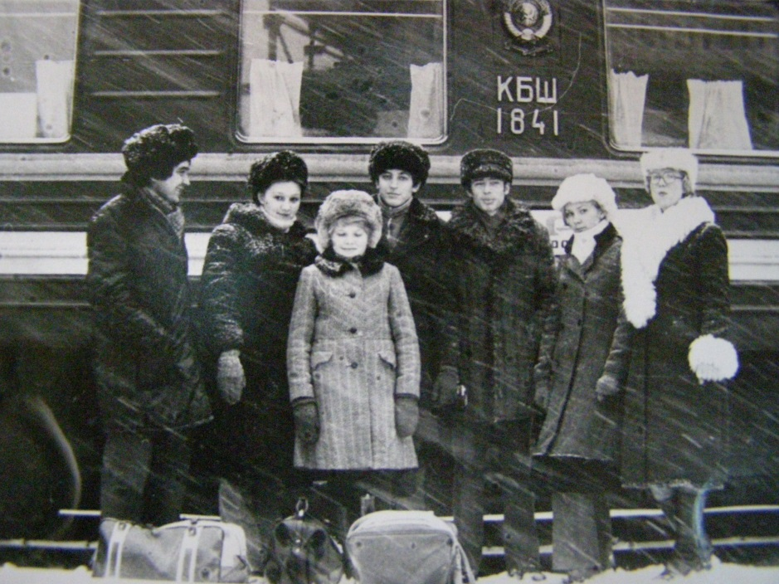

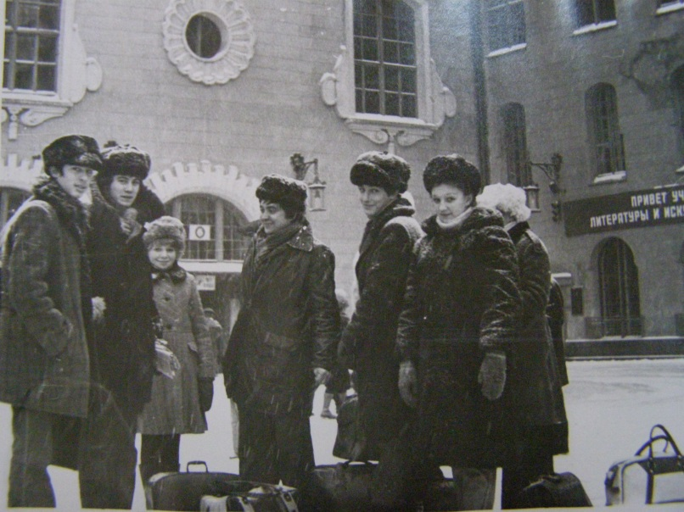

Приложения 6, 7, 8, 9. Боевой путь 354-й стрелковой дивизии. Экспонаты школьного музея, посвященные 354-й стрелковой дивизии.
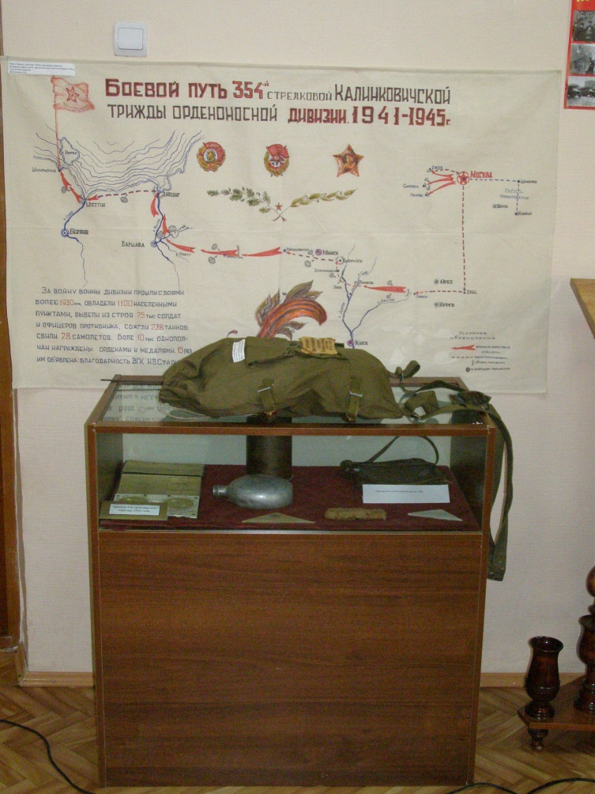
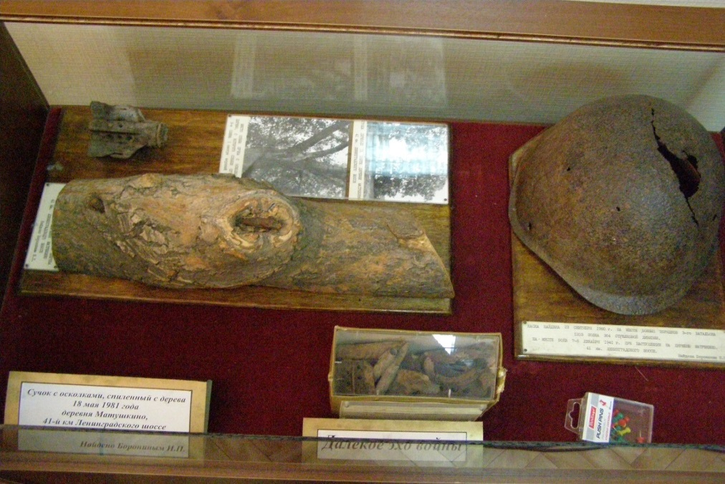

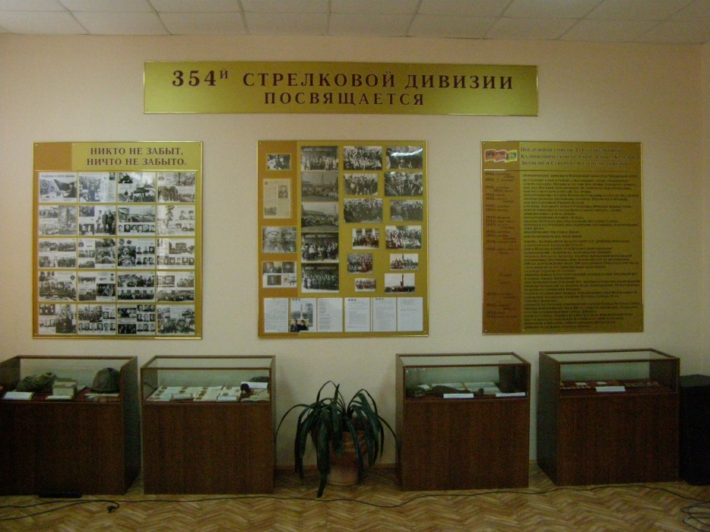

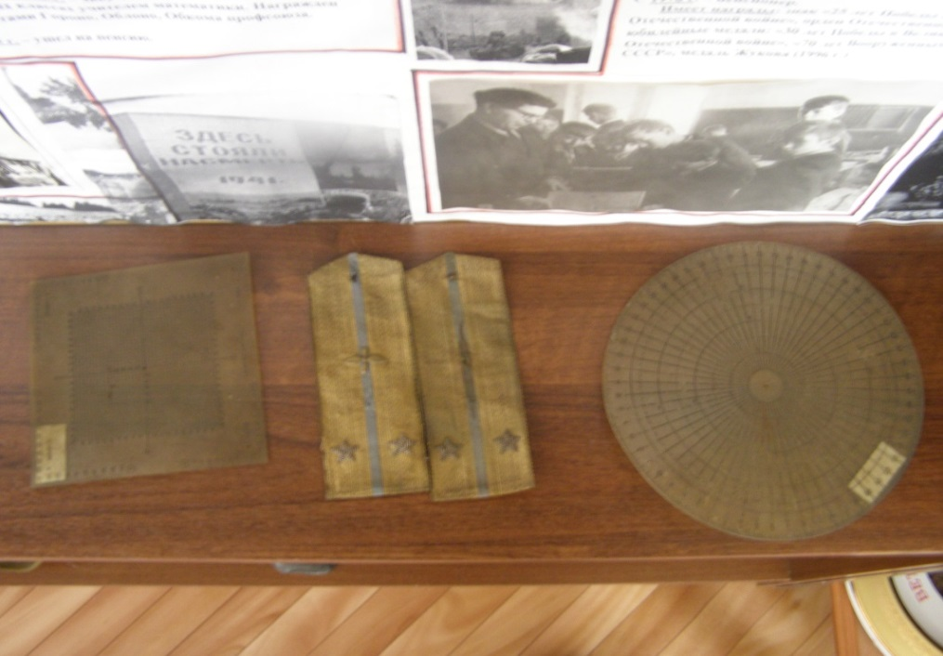

Приложение 10, 11, 12. А.К. Дручков с учениками МБОУ СОШ №49 г.Пензы
